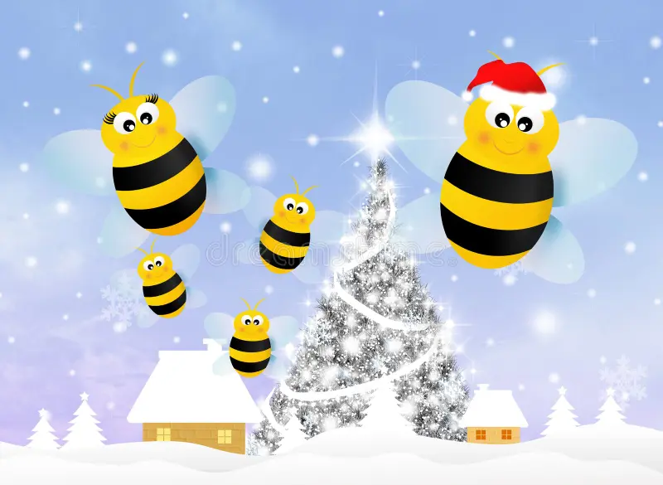

Realizacja treści programowych grupa III „Pszczoły” w miesiącu grudniu.
Tematy kompleksowe.
- Odwiedziny Mikołaja.
- Zima jest coraz bliżej.
- Magia świat.
- Zabawki.

Zamierzenia wychowawczo-dydaktyczne:
- rozwijanie mowy, rozwijanie umiejętności wypowiadania się na określony temat,
- rozwijanie percepcji słuchowej, koordynacji słuchowo-ruchowej,
- porównywanie liczebności zbiorów, utrwalanie pojęć mniej, więcej, tyle samo, rozwijanie umiejętności przeliczania, odkrywanie zapisu cyfrowego liczby 0, utrwalanie przeliczania w zakresie 7,
- rozwijanie sprawności fizycznej, zapobieganie pogłębianiu się wad postawy, rozwijanie umiejętności swobodnego ruchu i orientacji w przestrzeni,
- rozwijanie umiejętności działania w skupieniu, wczuwanie się w sytuację innych osób, wdrażanie do przestrzegania ustalonych reguł, wzmacnianie więzi rówieśniczych, wdrażanie do dbania o własne i cudze rzeczy,
- poznawanie oznak zimy, rozbudzanie zainteresowania zjawiskami zachodzącymi w przyrodzie,
- rozwijanie umiejętności logicznego myślenia, rozwijanie kreatywności,
- budzenie zainteresowania literami, dokonywanie analizy i syntezy na poziomie głoski i sylaby,
- rozwijanie sprawności manualnej, budzenie poczucia satysfakcji z wykonanej pracy, rozwijanie umiejętności utrzymywania porządku,
- rozbudzanie zainteresowania kodowaniem, rozwijanie umiejętności tworzenia kodów.
- poznawanie tradycji bożonarodzeniowych, rozwijanie umiejętności składania życzeń,
- zapoznanie ze znanymi misiami, rozbudzanie ekspresji teatralnej.
- zdobywanie informacji na temat zabawek z przyszłości,
- rozwijanie funkcji poznawczych.

„Ruch to zdrowie.” A. Banaś
Ruch to zdrowie, mówię wam.
Ja o swoje zdrowie dbam.
Jeżdżę dużo na rowerze,
spaceruję też w plenerze.
Na basenie pływam wytrwale,
dbam o zdrowie doskonale.
W piłkę z moim bratem gram.
Ruch jest ważny – mówię wam.
Z siostrą skaczę na skakance,
z mamą chodzę też na tańce.
Z tatą w tenisa od roku gram. Ruch jest ważny mówię wam!
„Kłótnia kaloszy K. Gowik.
Pada z nieba deszcz, zimny deszcz.
Wieje z nieba wiatr, zimny wiatr.
A moje kalosze po wodzie chlapu-chlap!
A moje kalosze po błocie ciapu-ciap!
Ref.: Kap, kap, kap, kap, kap, kap! Ciapu-ciapu, ciap!
Aż jednego dnia kalosz siadł,
a z kaloszem też jego brat.
I postanowili, że pójdą sobie w świat.
I postanowili, że pójdą sobie w świat.
Jeden kalosz chciał w sklepie stać,
drugi kalosz chciał w piłkę grać.
Niech ktoś ich pogodzi,
bo zaraz pójdę spać!
Niech ktoś ich pogodzi
bo zaraz pójdę spać!
Prawy kalosz aż tupnął: tup!
Lewy kalosz aż skoczył: siup!
Kto rozsądzi kłótnię,
by spokój wrócił tu?
Kto rozsądzi kłótnię,
by spokój wrócił tu?
No i wreszcie już kłótni kres.
Mama mówi: – Chodź witać deszcz!
Pójdziemy po wodzie i dwa kalosze też!
Pójdziemy po błocie i dwa kalosze też!

